《编译技术》课程设计文 档

学号：_______14011100_____________

姓名：_______赵奕_____________

2017年 1 月 14 日

一．需求说明

1．文法说明
我选取到的文法是for文法，与C语言的不同在于我们的C0文法是先无条件执行一次for而不是先判断，此外还有的区别有：switch不需要break，必须要有default，读入和输出没有格式列表等。
我对于文法有一点改写，主要是为了自己在进行语法分析的时候更利于处理。修改如下。主要是针对语句的语句块的构成方式，把花括号放进去复合语句的里面。

原文法：
＜语句＞ ::= ＜条件语句＞｜＜循环语句＞| ‘{’＜语句列＞‘ ＝’ <语句块>
增加新文法：
<语句块> ：= ‘{’ 语句列 ‘}’

同样对于复合语句，也有这样的修改。在复合语句的前后加上花括号，这样我们在词法分析复合语句成分的时候就直接分析到右花括号位置。修改如下：

＜复合语句＞ ::= {［＜常量说明＞］［＜变量说明＞］＜语句列＞ }

2．目标代码说明
mips语言。

3. 优化方案*
1. 全局寄存器分配
对每个函数进行数据流(活跃变量)的分析，然后建立每个函数的冲突图，通过图着色的方式进行来给局部变量和变量和临时变量分配可用的全局寄存器($s0~$s7)。
2. 局部寄存器分配
对于没有分配到全局寄存器的变量(之前的全局寄存器是不会分配给参数和全局变量的，此时如果测试程序有大量的全局变量或者参数、大量的访存效果会很差)，我们有一个临时寄存器池($t0-$t7)，所有未分配到全局寄存器的变量可以向这个寄存器池进行动态申请。当有空余的寄存器时，我们直接进行分配；否则就从寄存器池淘汰出一个位置分配给这个变量（我采用的是LRU算法进行淘汰）
3. 消除公共子表达式
这是基本块内的优化。采用DAG图生成和从DAG图导出代码的算法。在课堂所讲授内容的基础上，我增加考虑了没有用print隔开基本块。并且对于DAG图导出，我没有选择书上的启发式算法，而是自己重新定义了一套算法。之后会详细分析。
4． 窥孔优化
主要包括常量传播、死代码消除、常数表达式直接求值、交换计算次序等等。

优化的详细分析见第二大点的第9 小点。

二．详细设计

1．程序结构
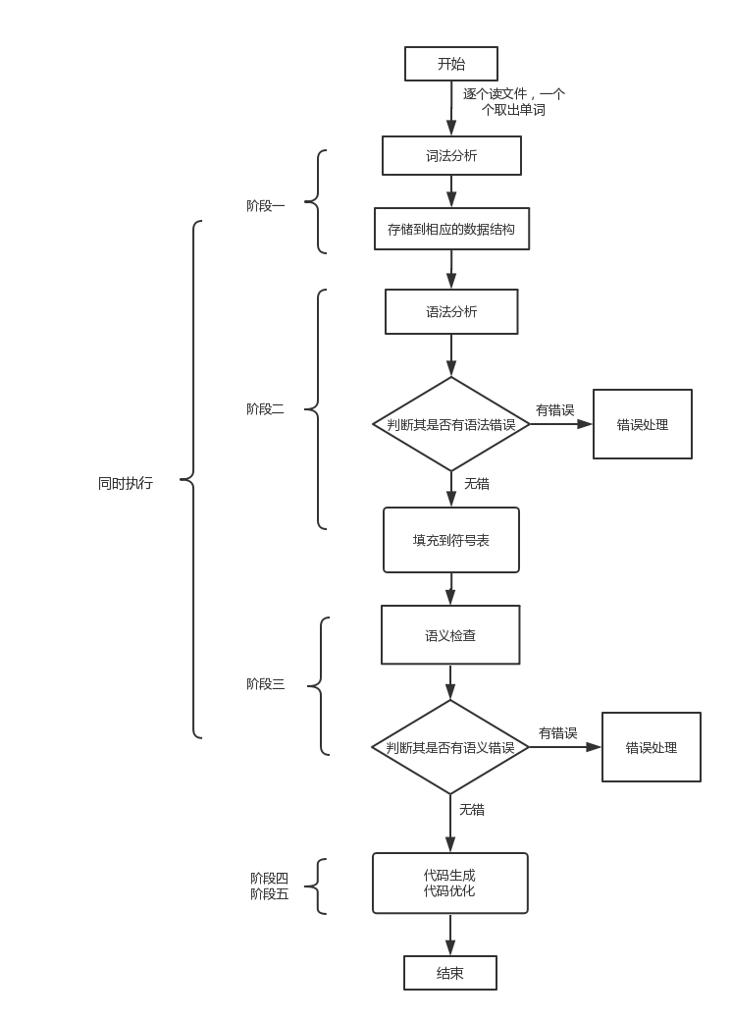
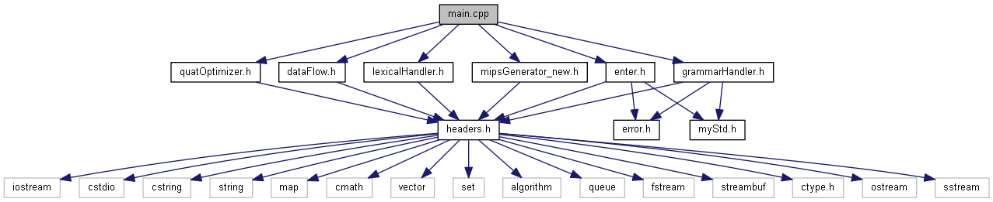

如上面第一张的流程图所写的，当读入源程序之后，我们首先是要进行词法分析，通过读取一个个单词并分辨出对应的内容，保存到相应的数据结构(Map)里，词法分析出的结果出来后，就可以进行语法分析了，语法分析需要我们能识别出相应的是什么文法中的内容，比如当读入到一个表达式的时候，就需要自己判别出来最前面的+和-需不需要去，然后后面的项的内容是什么，之后有没有多次的加法运算符和项的内容。而分析项的时候我们又需要递归去处理分析是不是由因子、乘法运算符构成等等。这个时候我们可能会遇到一些错误的语法，比如用文法递归向下分析的时候在某一部递归不下去，这个时候就需要错误处理。语法分析之后，我们得到了一个个文法中的成分，但是可能会遇到违反规则的语义错误，比如变量没声明就使用了或者数组越界等错误，这就是所谓的语义分析，通过语义分析我们可以得到我们程序员能够读懂的比较直观的中间代码（四元式），然后通过这个我们需要将它生成Mips认识的目标代码。当然，这个过程是需要优化的，毕竟效率是衡量一个编译器的重要指标。
第二张图是主要的调用关系图。可以看到我是在main.cpp来逐一调用各个主要过程。例如语法分析、dag图分析、数据流分析等。

2．类/方法/函数功能
面向过程，没有类。然后过程和方法见下图。

过程 | 主过程 | 包含方法
词法分析 | lexicalAnalysis(string& str) | 无
语法分析  语义分析 | syntaxAnalysis(string& str) | enter：填符号表  addQuat: 增加四元式  parameter: 参数表分析  expression:表达式分析  factor：项分析  term：因子分析  statement：语句分析  condStament: 条件语句分析  loopStament: 循环语句分析  funcStament: 函数语句分析  voidStament: 过程语句分析  assiStament: 赋值语句分析  readStament: 读语句分析  writStament: 写语句分析  retuStament: 返回语句分析  ifelCondition: if条件语句分析  switCondition: switch语句分析
Dag图优化 | void dagWork() | dagWor 处理DAG图，首先划分基本块  dagBlock导出Dag图  dfs:遍历节点  checkDAG 检查中间节点k是否可以导出  addLeaf 增加叶子节点
数据流分析 | flowWork() | flowPerWork: 每个基本块进行处理  typeUseDef 求是Use集还是Def集  void calcLineDefUse 计算每一行的Def集和Use集  calcDefUse: 计算基本块的Use和Def
代码生成及优化 | quatMips() | get: 从临时寄存器池分配寄存器  getVariableMips: 求变量在符号表的位置和偏移  assiMips：赋值  addiMips: 加减乘除  …

然后详细说一下词法分析代码。
把最小单元单词分为如下的几个种类，注意是一直分到最小种类。分成了如下的一些组成部分。其中除了标识符部分已经率先存储到一个Map里了，之后直接去这个Map里去找就好。匹配的时候，首先如果第一个字符是文法里的字母，就判定其是否是标识符(在判定之前首先判断是不是保留字)然后就判断是否是整数，如果是数字，就一直判断直至不是数字。遇到单引号就把后两位都放进来，认定其实字符(因为在词法分析中我们都假定程序是正确的)。遇到双引号就一直找到后一个双引号，认定这一整体部分为字符串。遇到<,>,=,!，则判断其后面那个符号是不是等于号。

种类 | 包含内容
保留字 | “int”, “char”, “const”,“if”, “else”,“for”,“switch”, “case”,“void”,“return”,“main”
常整数、常字符 | 各种常数，出现在各种类型的语句中
字符串 | 出现在输出语句中
标识符 | 用户定义的变量等
界限符、标点符号、比较符号、运算符 | [ ] ( ) { } ‘ “ , ; + - * / = > < >= <= == !=

3．调用依赖关系
词法分析分析只有一个过程，具体分析可见上面一点。
在语法分析里，主要有这么几个调用关系。首先每个语法分析都需要调用lexicalAnalysis得到单词内容。当分析表达式的时候，需要调用到factor、term；在调用语句的时候，需要调用的condStament、loopStament、funcStament、 voidStament、assiStament、readStament、writStament、retuStament这几个递归过程。其中条件分析condStatement需要调用到ifelCondition和switCondition来分别处理ifelse与switch语句。此外，在这两个过程还要夹杂着错误处理，即test()和error。
例如语法分析的statement函数调用关系如下图：
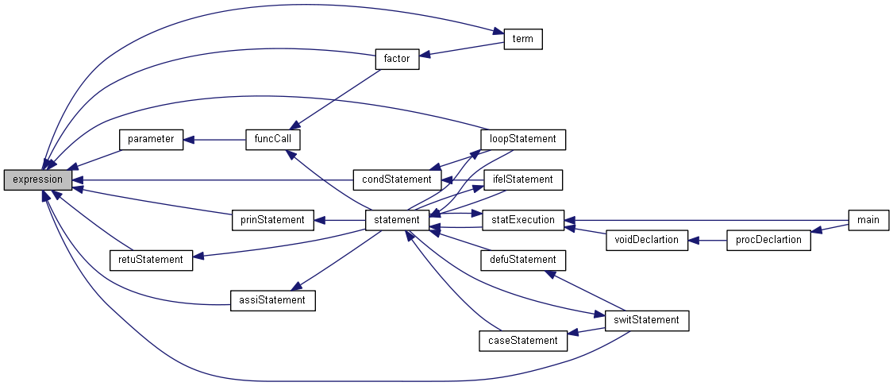

Dag图的函数调用依赖关系主要如下：
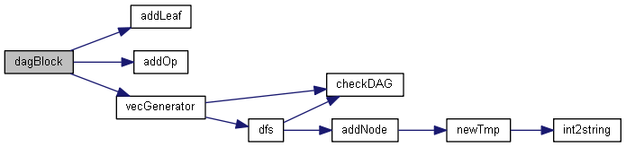
数据流分析的数调用依赖关系如下：
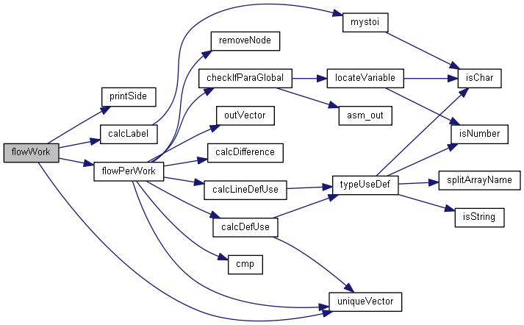
代码生成里的加减乘除处理（其余函数类似）：
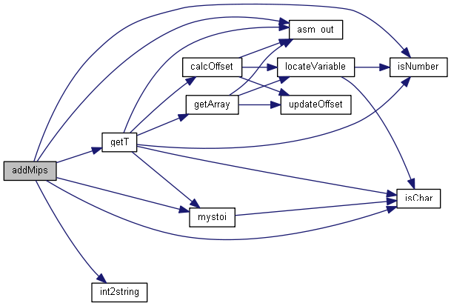

4．符号表管理方案
首先是标识符对应的符号表的位置，这个正如词法分析中所写的那样，采用的是一个Map(字典)的数据结构，从1000开始逐个的递增存储。然后根据这个位置，找到符号表它的具体信息。符号表是一个存放的struct的数组。其中每一个符号表中的项具有如下的一些内容。
struct Tab{ //符号表
string name, kind, type; // kind: 标识符种类：0常量\1变量\2函数\3参数 type: 0-int\1-char\2-void\3-int[]\4-char[]
int value; //存储常量值
int addr; //地址，其中所有的都是0，其它的在此基础上逐渐增加，比如work里的i,j,k分别为1，2，3(包括参数，const，局部变量全体一起依次增加)
int para_num; //参数个数，对数组而言为元素个数
int program_id; //位于第几个程序块，当然也可以通过index来求出来
}tab[MAX_TAB]; //符号表信息保存在0..cnt_tab-1里5．存储分配方案

6. 解释执行程序*
这个是依赖mips的编译器来解释执行的。

7. 四元式设计*
采用课设要求的中缀表达式，所有产生的临时变量都用#开头，即#1 #2 #3依此类推。

8. 目标代码生成方案*
指令主要包括算数运算操作(add sub mul div move)、比较操作(bne beq等)、跳转（j jal jr）、访存操作(lw sw)
寄存器的分配及选择如下：
全局寄存器 $s0 - $s7
临时寄存器 $t0 - $t7
一次性使用的寄存器 $t8 - $t9 （例如计算数组地址、偏移，或者是比较的运算结果，或者是参数压栈）
按照mips的语法选择mips指令，操作数的分配方案如下：
对于已经分配到全局寄存器的变量（一般是局部变量或临时变量），直接用这个寄存器就好。
对于没有分配到全局寄存器的变量（一般是全局变量、函数参数或图着色没有分配到的局部变量或临时变量），向临时寄存器池申请，若有空闲的则直接分配，否则用LRU算法(最近最久未使用)淘汰一个寄存器（如果还活跃就需要写回到内存空间），将这个新淘汰的寄存器分配给它。

主要结合mips的寄存器分配进行解释。主要内容是“使用”这一列。可以看到寄存器的使用基本与mips的规范(描述原文)是一致的。除了没有把参数压到$a0-$a3。因为PUSH参数的时候，我的选择是就直接塞到内存区。之后在函数里再使用时，我们就权且当做一个函数里的局部变量/临时变量来使用。这样的好处是耦合度低，减少了大量的判断与代码重构。

寄存器号 | 助记符 | 描述原文 | 使用
2-3 | $v0,$v1 | (values) from expression evaluation and function results | 表达式求值结果，或函数调用的返回结果
4-7 | $a0-$a3 | (arguments) First four parameters for subroutine.Not preserved across procedure calls | 只用到了$a0，即打印语句的时候。参数通过临时寄存器分配。
8-15 | $t0-$t7 | (temporaries) Caller saved if needed. Subroutines can use w/out saving.Not preserved across procedure calls | 临时寄存器池
16-23 | $s0-$s7 | (saved values) - Caller saved.A subroutine using one of these must save original and restore it before exiting.Preserved across procedure calls. | 全局寄存器
24-25 | $t8-$t9 | (temporaries) Caller saved if needed. Subroutines can use w/out saving.These are in addition to $t0 - $t7 above.Not preserved across procedure calls. | 生命周期短暂的临时寄存器，例如数组的下标放在$t8,地址放在$t9
28 | $gp | global pointer.Points to the middle of the 64K block of memory in the static data segment. | 全局指针，指向静态数据区，方便全局变量的存取。Mips一开始就赋值为$sp
29 | $sp | stack pointer.Points to last location on the stack. | 堆栈指针，指向当前的堆顶
30 | $fp | saved value / frame pointer.Preserved across procedure calls | 当前函数的栈顶指针。
31 | $ra | return address | 子函数返回地址

9. 优化方案*
总括：
1. 全局寄存器分配
对每个函数进行数据流(活跃变量)的分析，然后建立每个函数的冲突图，通过图着色的方式进行来给局部变量和变量和临时变量分配可用的全局寄存器($s0~$s7)。
2. 局部寄存器分配
对于没有分配到全局寄存器的变量(之前的全局寄存器是不会分配给参数和全局变量的，此时如果测试程序有大量的全局变量或者参数、大量的访存效果会很差)，我们有一个临时寄存器池($t0-$t7)，所有未分配到全局寄存器的变量可以向这个寄存器池进行动态申请。当有空余的寄存器时，我们直接进行分配；否则就从寄存器池淘汰出一个位置分配给这个变量（我采用的是LRU算法进行淘汰）
3. 消除公共子表达式
这是基本块内的优化。采用DAG图生成和从DAG图导出代码的算法。在课堂所讲授内容的基础上，我增加考虑了没有用print隔开基本块。并且对于DAG图导出，我没有选择书上的启发式算法，而是自己重新定义了一套算法。之后会详细分析。
4． 窥孔优化
主要包括常量传播、死代码消除、常数表达式直接求值、交换计算次序等等。

具体分析：
- 充分利用活跃变量信息减少回写操作。在一个函数内跳转到另一个函数的时候，我们要对临时寄存器池的变量进行回写。具体到实现，对应的是localRegEndBlockOut这个宏，即：如果不是全局变量，那么我们就检查这个块的out集合里有没有这个元素，如果没有就不需要再sw回内存区了。
- 设置脏位信息，当一个临时寄存器对应的变量改变时我们会写成脏。对于被淘汰的临时寄存器，我们只有当其脏位为脏的时候才会写回（对于一个没有修改过的寄存器变量，我们显然不需要对其进行回写。
- 不可达代码消除&无用条件删除
不可达代码删除是指删除紧跟在无条件跳转指令后的无标号指令。无用条件删除是指恒为真的情况。下面的例子说明了这两种情况：
if (0 > 100)
x = 1000;
if (‘a’ > 0)
y = fib(10);
因此对条件进行判断，对于不可达代码不生成j指令，对于恒成立条件直接生成j指令。因此最终把上述优化成y=fib(10).
- 常量替换
对于我们测试文件中的const，可以直接进行替换，从而整个mips都不会设计常量的存取、访问。具体做法是在生成代码的时候，当不是参数的时候，计算符号的偏移要减去该程序块的常量个数。
- 常数表达式求值
例如x=1+2*3;我们是可以直接求出来是x=7的，这样就避免了一些列操作。在词法分析的时候判断出成分是不是常数即可。
- 交换计算次序
x=3*b 可以直接写成x=b*3减少操作。

10. 出错处理
错误信息会输出到控制台，对于少部分模棱两可的错误会报警告，例如类型不一致。错误都是以!!!Error开头，而警告都是以!!!Warning开头。然后对于语法上的错误，其输出的结尾是!!!，对于语义上的错误，其输出的结尾是$$$. 例如!!!ERROR!!!switch must have a default statement 就是switch缺少default的语法错误，而!!!ERROR: return must have a return value in function_2$$$ 则为函数没有返回值的语义错误，后面的_2代表是行号。
保证第一个错误的正确性。有跳读机制，即遇到错误普遍是跳到下一个)或者}.
其中绝大多数错误在语法分析时判断，对于变量没有定义这种在之后的dag图和数据流也会涉及的错误，也会打印。
处理的语义错误：
- switch后的case类型和switch变量的类型不匹配。输出!!!ERROR Incorrect type with switch_Linex$$$
- case后出现的情况有重复的：!!!ERROR::: SAME case_2$$$
- 函数/过程返回的结果的类型与该函数/过程的类型不一致，要报错。
- 函数调用的值参和函数定义的参数列表的类型不一致，输出"!!!ERROR: parameter type not coincide with xxxx.$$$"。之后会指出是第一个参数的类型错了，例如"***MISS The 2 Parameter from int to char.$$$"
- 只要是字符型向整型转换，都报错。即不允许x = 'a'; 其中a是int型。
- 数组的下标不能越界。例如定义的是int a[100];然后访问a[9999]
- 数组的下标不能是字符型。例如a['k']
- 访问一个数组元素但是却没有用下标即直接a=1; a是一个数组元素
- 对于常量的赋值，输出"!!!ERROR:::Const value cannot be changed:::"

下表为语法分析的错误表（主要为语法错误）。

对应错误编号 | 错误类型
1 | const must be a int or char
2 | const must need a =
3 | const must need a variable name
4 | variable definition must need a variable name
5 | [ must follow a number
6 | Array can't be with 0
8 | variable define missing a ;
9 | void must have a (
10 | void papameter list must have a )
12 | if must have a (
13 | expression must have a )
14 | wrong format of expression
15 | missing [
16 | function call must have a (
17 | missing )
18 | for missing a (
19 | for should have a identifier
20 | for missing a =
21 | for missing a ;
22 | for must have a +|-
23 | for step must be a integer
24 | for step cannot have leading zeros
25 | for step must have a )
26 | scanf must have a (
27 | scanf must have a identifier
29 | printf must have a (
30 | printf must have a )
31 | return must start with a (
32 | return must end with a )
33 | switch must have a (
24 | switch must have a )
35 | switch must have a {
36 | switch must have a }
37 | case must have at least a case
38 | case must follow a constant
40 | case must have a :
41 | switch must have a default statement
42 | default must have a :
45 | missing main )
50 | assign missing a ]
51 | assign missing a =
55 | const missing a ;
56 | missing a {
57 | const must be a int if const int . =
58 | const must be a char if const char . =
59 | case constant must have a unsigned int after +/-
72 | call missing a )
88 | !!!Error: statement:Unknown Indentifier!!!
98 | missing a ;
99 | extra content after program ends.
100 | Duplicate name of a proc
101 | local variable same name with another local variable
103 | if must have a condition operation

三．操作说明

1．运行环境
本编译器是一个C0编译器，用C++语言编写。
平台：Codeblocks16.01， Mac OSX
汇编编译器：Mars4_5.jar

2．操作步骤
在运行的控制台提示Please input a file: 信息后，输入读入测试文件的路径。然后即可生成mips文件到asm.txt。此外，其余的几个生成的文件其作用如下：

文件名 | 宏定义 | 作用
midCodeBefore.txt | midcode_before_out | 优化前的中间代码
midCodeAfter.txt | midcode_after_out | 优化后的中间代码
flowBlock | flow_block_out | 每一个基本块的活跃变量分析
flowline | flow_line_out | 每一行的活跃变量分析和冲突图、全局寄存器分配信息
dagLog | dag_out | dag图的处理信息
控制台 | debug | 词法分析详细信息，打印在控制台

①. 如果选择优化前的版本，如果要取消临时寄存器分配+各种窥孔优化的结果，首先把headers.h里的宏#define constDelete注释掉，然后在main.cpp里把宏#include "mipsGenerator_new.h"去掉_new即#include "mipsGenerator.h"即可。
②. 如果要去掉dag图，在在main.cpp里注释掉主函数的dagWork(), 同理类似注释flowWork()可以去除全局寄存器分配。

四．测试报告

1．测试程序及测试结果

测试样例一（检查DAG图，检测正确）
此测试程序检查通过dag图消除公共子表达式，尤其是a + a + (a + a + a + (a + a + a + a))，通过测试，我们发现这个计算的中间代码从9行减少到5行。

之前的中间代码 | 消除公共子表达式后的中间代码
#3 = a + a  #4 = a + a  #5 = #4 + a  #6 = a + a  #7 = #6 + a  #8 = #7 + a  #9 = #5 + #8  #10 = #3 + #9  ans = #10 | #15 = a + a  #16 = #15 + a  #17 = #16 + a  #18 = #16 + #17  ans = #15 + #18

const char niubi = 'a';
int work(int p, int q){
int ans, a;
printf(niubi);
a = 10;
printf(a);
ans = a + a + (a + a + a + (a + a + a + a));
printf("ans*a=", ans*a);
ans = a + a + (a + a + a + (a + a + a + a));
return (ans);
}
void main(){
int q,x,y,a;
x=0;
q=1+2+3;
x=x+1;
y=x;
printf(x);
x=x+1;
y=x;
printf(q);
printf(x);

printf("UUU",work(1, 2));
a=1+2+3;
x=1+2+3;
}

程序输出
无需读入，输出:
1
6
2
a
10
ans*a=900
UUU90

测试样例二（检测常量替换和死代码消除，检测正确）
黄色底纹内容显示了常量消除和死代码消除。其中在生成中间代码部分我们就已经对常量符号进行了替换，而从中间代码到mips代码我们直接跳过不可达代码。#NEVER j LABEL_1这句mips的意思即条件判断不满足的BZ永远不可能发生。

测试程序 | 中间代码 | mips代码
const int N = 10000;  const char xr = 'I';  void init(){  }  void main(){  const int jj = 520;  int x,y;  if (N > jj)  init();  if (-1 < -2)  y=7777777;  if (--2 < -2)  y=233;  if ('2' == '3')  y=4444;  if (2 > -3)  y=55555;  if (2<=jj)  y=0;  if (2==jj)  y=888888;  if (x==1024)  y=233;  if (2048!=y)  y=9999;  if (x>='2')  y=6666;  if ('A' < x)  y= 12345;  } | void init()  BEGIN  ret  void main()  var int x  var int y  BEGIN  10000 > 520  BZ LABEL_1  call init  LABEL_1 -1 < -2  BZ LABEL_3  y = 7777777  LABEL_3 2 < -2  BZ LABEL_5  y = 233  LABEL_5 '2' == '3'  BZ LABEL_7  y = 4444  LABEL_7 2 > -3  BZ LABEL_9  y = 55555  LABEL_9 2 <= 520  BZ LABEL_11  y = 0  LABEL_11 2 == 520  BZ LABEL_13  y = 888888  LABEL_13 x == 1024  BZ LABEL_15  y = 233  LABEL_15 2048 != y  BZ LABEL_17  y = 9999  LABEL_17 x >= '2'  BZ LABEL_19  y = 6666  LABEL_19 'A' < x  BZ LABEL_21  y = 12345  LABEL_21 nop | .data  .text  move $gp, $sp  j main  init:  move $s1,$sp  move $s0,$fp  addi $fp,$sp,0  #END Const&Variable define  sw $s1,0($sp)  sw $ra,-4($sp)  sw $s0,-8($sp)  addi $sp,$sp,-12  # ret  lw $sp,-0($fp)  lw $ra,-4($fp)  lw $fp,-8($fp)  jr $ra  main:  move $s1,$sp  move $s0,$fp  addi $fp,$sp,0  subi $sp,$sp,8  #END Const&Variable define  sw $s1,0($sp)  sw $ra,-4($sp)  sw $s0,-8($sp)  addi $sp,$sp,-12  # 10000 > 520  # BZ LABEL_1  #NEVER j LABEL_1  # call init  sw $s1,-0($fp)  sw $s0,-4($fp)  jal init  lw $s1,-0($fp)  lw $s0,-4($fp)  LABEL_1:  # -1 < -2  # BZ LABEL_3  #ALWAYS satisfied LABEL_3  j LABEL_3  #y = 7777777  li $s0,7777777  LABEL_3:  # 2 < -2  # BZ LABEL_5  #ALWAYS satisfied LABEL_5  j LABEL_5  #y = 233  li $s0,233  LABEL_5:  # '2' == '3'  # BZ LABEL_7  #ALWAYS satisfied LABEL_7  j LABEL_7  #y = 4444  li $s0,4444  LABEL_7:  # 2 > -3  # BZ LABEL_9  #NEVER j LABEL_9  #y = 55555  li $s0,55555  LABEL_9:  # 2 <= 520  # BZ LABEL_11  #NEVER j LABEL_11  #y = 0  li $s0,0  LABEL_11:  # 2 == 520  # BZ LABEL_13  #ALWAYS satisfied LABEL_13  j LABEL_13  #y = 888888  li $s0,888888  LABEL_13:  # x == 1024  # BZ LABEL_15  bne $s1,1024,LABEL_15  #y = 233  li $s0,233  LABEL_15:  # 2048 != y  # BZ LABEL_17  beq $s0,2048,LABEL_17  #y = 9999  li $s0,9999  LABEL_17:  # x >= '2'  # BZ LABEL_19  blt $s1,'2',LABEL_19  #y = 6666  li $s0,6666  LABEL_19:  # 'A' < x  # BZ LABEL_21  ble $s1,'A',LABEL_21  #y = 12345  li $s0,12345  LABEL_21:  nop

测试样例三（测试print交叉dag图，测试正确）
之前的中间代码 | DAG不隔开print后的中间代码
#1 = p + q  a = #1  #2 = a  PRINT_int #2  PRINTLN  #3 = a + a  ans = #3  #4 = a + a  PRINT_-string "ans1="  PRINT_int #4  PRINTLN  #5 = a + a  #6 = #5 + a  PRINT_-string "ans2="  PRINT_int #6  PRINTLN  #7 = a + a  #8 = #7 + a  #9 = a + a  #10 = #9 + a  #11 = #10 + a  #12 = #8 + #11  PRINT_-string "ans3="  PRINT_int #12  PRINTLN  #13 = a + a  #14 = a + a  #15 = #14 + a  #16 = a + a  #17 = #16 + a  #18 = #17 + a  #19 = #15 + #18  #20 = #13 + #19  ans = #20  #21 = a + a  #22 = a + a  #23 = #22 + a  #24 = a + a  #25 = #24 + a  #26 = #25 + a  #27 = #23 + #26  #28 = #21 + #27  PRINT_-string "ans4="  PRINT_int #28  PRINTLN  PRINT_-string "ans5="  #29 = ans  PRINT_int #29  PRINTLN  #30 = a + a  #31 = a + a  #32 = #31 + a  #33 = a + a  #34 = #33 + a  #35 = #34 + a  #36 = #32 + #35  #37 = #30 + #36  ans = #37  ret ans | a = p + q  #2 = a  #33 = a + a  #39 = #33  ans = #33  #34 = #33 + a  #35 = #34 + a  #36 = #34 + #35  #37 = #33 + #36  ans = #37  #29 = ans  PRINT_int #2  PRINTLN  PRINT_-string "ans1="  PRINT_int #33  PRINTLN  PRINT_-string "ans2="  PRINT_int #34  PRINTLN  PRINT_-string "ans3="  PRINT_int #36  PRINTLN  PRINT_-string "ans4="  PRINT_int #37  PRINTLN  PRINT_-string "ans5="  PRINT_int #29  PRINTLN  ret ans

程序输出
300
ans1=600
ans2=900
ans3=2100
ans4=2700
ans5=2700
TEST2700

测试样例四（测试全局寄存器、临时寄存器分配，以及常数表达式的求值）
可以看到全局变量a b..都是向临时寄存器申请，而对于不冲突的局部变量则会分到$s7，否则是根据冲突图分配到合适的s寄存器。
测试程序 | 中间代码 | Mips代码
int a,b,c,d,e,f,g,h,i,j,k,l,m,n;  void main(){  int A,B,C,D,E,F,G,H,I,J,K,L,M,N;  a=(1+2)*3+4+20/5;  a=b;  a=c;  a=d;  a=e;  a=f;  a=g;  a=h;  a=i;  a=j;  a=k;  a=l;  a=m;  a=n;  A=a+1;  B=b+2;  C=c+3;  D=d+4;  E=e+5;  F=f+6;  G=g+7;  H=h+8;  I=A+9;  J=B+10;  K=C+11;  L=D+12;  M=E+13;  N=F+14;  } | var int a  var int b  var int c  var int d  var int e  var int f  var int g  var int h  var int i  var int j  var int k  var int l  var int m  var int n  void main()  var int A  var int B  var int C  var int D  var int E  var int F  var int G  var int H  var int I  var int J  var int K  var int L  var int M  var int N  BEGIN  #32 = 17  a = 17  #31 = b  a = b  #30 = c  a = c  #29 = d  a = d  #28 = e  a = e  #27 = f  a = f  #26 = g  a = g  #25 = h  a = h  #24 = i  a = i  #23 = j  a = j  #22 = k  a = k  #21 = l  a = l  #20 = m  a = m  a = n  A = a + 1  B = b + 2  C = c + 3  D = d + 4  E = e + 5  F = f + 6  G = g + 7  H = h + 8  I = A + 9  J = B + 10  K = C + 11  L = D + 12  M = E + 13  N = F + 14 | .data  .text  move $gp, $sp  subi $sp,$sp,56  j main  main:  move $s1,$sp  move $s0,$fp  addi $fp,$sp,0  subi $sp,$sp,56  #END Const&Variable define  sw $s1,0($sp)  sw $ra,-4($sp)  sw $s0,-8($sp)  addi $sp,$sp,-64  ##32 = 17  li $s7,17  #a = 17  li $t0,17  ##31 = b  lw $t1,-4($gp)  move $s7,$t1  #a = b  move $t0,$t1  ##30 = c  lw $t2,-8($gp)  move $s7,$t2  #a = c  move $t0,$t2  ##29 = d  lw $t3,-12($gp)  move $s7,$t3  #a = d  move $t0,$t3  ##28 = e  lw $t4,-16($gp)  move $s7,$t4  #a = e  move $t0,$t4  ##27 = f  lw $t5,-20($gp)  move $s7,$t5  #a = f  move $t0,$t5  ##26 = g  lw $t6,-24($gp)  move $s7,$t6  #a = g  move $t0,$t6  ##25 = h  lw $t7,-28($gp)  move $s7,$t7  #a = h  move $t0,$t7  ##24 = i  lw $t1,-32($gp)  move $s7,$t1  #a = i  move $t0,$t1  ##23 = j  lw $t2,-36($gp)  move $s7,$t2  #a = j  move $t0,$t2  ##22 = k  lw $t3,-40($gp)  move $s7,$t3  #a = k  move $t0,$t3  ##21 = l  lw $t4,-44($gp)  move $s7,$t4  #a = l  move $t0,$t4  ##20 = m  lw $t5,-48($gp)  move $s7,$t5  #a = m  move $t0,$t5  #a = n  lw $t6,-52($gp)  move $t0,$t6  #A = a + 1  add $s6,$t0,1  #B = b + 2  lw $t7,-4($gp)  add $s5,$t7,2  #C = c + 3  lw $t1,-8($gp)  add $s4,$t1,3  #D = d + 4  lw $t2,-12($gp)  add $s3,$t2,4  #E = e + 5  lw $t3,-16($gp)  add $s2,$t3,5  #F = f + 6  lw $t4,-20($gp)  add $s1,$t4,6  #G = g + 7  lw $t5,-24($gp)  add $s0,$t5,7  #H = h + 8  lw $t6,-28($gp)  add $s0,$t6,8  #I = A + 9  add $s0,$s6,9  #J = B + 10  add $s0,$s5,10  #K = C + 11  add $s0,$s4,11  #L = D + 12  add $s0,$s3,12  #M = E + 13  add $s0,$s2,13  #N = F + 14  add $s7,$s1,14  sw $t0,-0($gp)

测试程序五（综合测试，覆盖各种文法成分，测试正确）
const int N = 100, M = -10000;
const int K = 0;
const char ch1 = '+', ch2 = '-', ch3 = '*', ch4 = '/', ch5 = '_', ch6 = 'a', ch7 = '0', ch8 = 'K', ch9 = '9';
int a[10000], i, j, n, m, k, x, y, z, mx;
char ch, s[10000];
int mymax(int x, int y){
const int ppp = 1, qqq = 9999;
int ans;
ans = x;
if (y > x){
ans = y;
}
else
;
return (ans);
}
int factorial(int n){
int res;
if (n < 0)
return (-1);
switch (n){
case 0: res = 1;
case 1: res = 1;
default: res = (n*factorial(n-1));
}
return (res);
}
int C(int m, int n){
int x, y, z;
if (m <= n) ;

if (m > n)
return (-1);
return (factorial(n)/factorial(m)/factorial(n-m));
}
void init(){
printf("Please enter n,m,k,ch:");
m = 5;
scanf(n,m,k, ch);
printf("");
return ;
}
char work(int m, int n){

int ans;
ans = C(m,n);
switch (ans - 2*(ans / 2)){
case 1: return ('O');
case -1: return ('O');
default: return ('E');
}
return ('*');
}

void test_switch(){
int Int, a[1000];
printf("************************");
printf("START test_switch");
a[2] = -1;
a[1] = -2;
Int = 2*5/4;
printf("Int=", Int);
Int = a[2*5/4];
printf("Int=", Int);
Int = a[2+a[2*5/4]];
printf("Int=", Int);
Int = a[a[2+a[2*5/4]]+3];
printf("Int=", Int);
switch (Int){
case -1: printf("fail_switch1");
case -2: {printf("success_switch1"); }
default: ;
}

switch (Int+1+'b'){
case 1: Int = Int+1;
case 97: {printf("success_switch2"); }
case -123: {printf("fail_switch1",Int); printf(Int); }
default: {printf("FAIL_switch1");}
}
printf("END test_switch");
printf("************************");
}
void test_max(){
printf("************************");
x = mymax(1, --2);
x = mymax(x++8, 9);
y = 4;
z = 7;
if (x > y){
if (x > z)
mx = x;
else
mx = z;
}
else if (y > z)
mx = y;
else mx = z;

printf("mx = ", mx);
if (mx == 10)
printf("test_max success!");
else
printf("test_max fail!");
printf("************************");
}
void test_for_1_loop(){
printf("************************");
printf("START test_for_1_loop");
for (i = k+1; i >= 0; i = i - 1){
a[i] = k+i;
s[i] = ch;
}
for (i = 0; i > k; i = i-1) {
k = k + 1;
}
printf("k = ", k);
printf("ch = ",s[k]);
if (s[k]==ch)
printf("test_for_1_loop success!");
else
printf("test_for_1_loop fail!");
printf("END test_for_1_loop");
printf("************************");
}
void test_for_2_loop(int Int){
printf("************************");
printf("START test_for_2_loop");
Int = 0+-2;
printf("Int=",Int);
{
{
{
Int = Int +1;
}
Int = Int +1;
}
}
printf("Int=",Int);
for (i = Int; i <= 1000-Int; i = i+1){
for (i = Int; i <= i-1; i = i+1){
Int = Int+1;
}
}
printf("Int=",Int);
if (Int==500)
printf("test_for_2_loop success!");
else
printf("test_for_2_loop fail!");
printf("END test_for_2_loop");
printf("************************");
}
int test_call(){
return (mymax(2, mymax(2,3*5)/mymax(2, 4)*(100-1)));
}
void main() {

init();

for (i = 0; i <= m; i = i +1) {
j = m - i;
if (i == 0){
printf("************************");
printf("START work");
printf("C(n,m) is Odd or Even:",work(j,n));
printf("END WORK");
printf("************************");
}
printf("N:",n);
printf("M:",j);
printf("C:",C(j, n));
printf("************************");
}

test_max();
test_for_1_loop();
test_switch();
test_for_2_loop(1);

if (test_call()==297)
printf("Success test_call=",test_call());
else
printf("Fail test_call");
printf("************************");
return ;
}

程序输出
- 读入样例一：
输入：在提示Please enter n,m,k,ch: 后输入如下内容：
10
11
7
H
输出：
************************
START work
C(n,m) is Odd or Even:O
END WORK
************************
N:10
M:11
C:-1
************************
N:10
M:10
C:1
************************
N:10
M:9
C:10
************************
N:10
M:8
C:45
************************
N:10
M:7
C:120
************************
N:10
M:6
C:210
************************
N:10
M:5
C:252
************************
N:10
M:4
C:210
************************
N:10
M:3
C:120
************************
N:10
M:2
C:45
************************
N:10
M:1
C:10
************************
N:10
M:0
C:1
************************
************************
mx = 10
test_max success!
************************
************************
START test_for_1_loop
k = 8
ch = H
test_for_1_loop success!
END test_for_1_loop
************************
************************
START test_switch
Int=2
Int=-1
Int=-2
Int=-2
success_switch1
success_switch2
END test_switch
************************
************************
START test_for_2_loop
Int=-2
Int=0
Int=500
test_for_2_loop success!
END test_for_2_loop
************************
Success test_call=297
************************
- 读入样例二：
输入：在提示Please enter n,m,k,ch: 后输入如下内容
20
0
0
c
输出：
************************
START work
C(n,m) is Odd or Even:O
END WORK
************************
N:20
M:0
C:1
************************
************************
mx = 10
test_max success!
************************
************************
START test_for_1_loop
k = 1
ch = c
test_for_1_loop success!
END test_for_1_loop
************************
************************
START test_switch
Int=2
Int=-1
Int=-2
Int=-2
success_switch1
success_switch2
END test_switch
************************
************************
START test_for_2_loop
Int=-2
Int=0
Int=500
test_for_2_loop success!
END test_for_2_loop
************************
Success test_call=297
************************
- 读入样例三：
输入：在提示Please enter n,m,k,ch: 后输入如下内容
10
5
10
d
输出：
************************
START work
C(n,m) is Odd or Even:E
END WORK
************************
N:10
M:5
C:252
************************
N:10
M:4
C:210
************************
N:10
M:3
C:120
************************
N:10
M:2
C:45
************************
N:10
M:1
C:10
************************
N:10
M:0
C:1
************************
************************
mx = 10
test_max success!
************************
************************
START test_for_1_loop
k = 11
ch = d
test_for_1_loop success!
END test_for_1_loop
************************
************************
START test_switch
Int=2
Int=-1
Int=-2
Int=-2
success_switch1
success_switch2
END test_switch
************************
************************
START test_for_2_loop
Int=-2
Int=0
Int=500
test_for_2_loop success!
END test_for_2_loop
************************
Success test_call=297
************************

测试样例六（变量未定义，在多处处理都会报错）

程序代码
int work(){
return (123);
}
void main(){
int q,x,y,a;
printf("TEST",work);
}

程序输出

work!!!ERROR:::Not_Defined$$$
work!!!ERROR:Not DEFINED____dataflow$$$
work!!!ERROR:Not Defined_calcOffset $$$

测试样例七（switch缺少default）

程序代码
void main(){
int a;
a=0;
switch (a+1){
case 2: printf("2");
case 1: printf("1");
case 0: printf("0");
}
}

程序输出
!!!ERROR!!!
switch must have a default statement Line:9

!!!ERROR!!!
default must have a : Line:9

测试样例八（函数没有返回值）

程序代码
int max(int x, int y){
return ;
}
void main(){
max(2, 4);
}

程序输出
!!!ERROR: return must have a return value in function_2$$$

测试样例九（字符越界的警告）

程序代码
void main(){
char c;
c = 10000;
printf(c);
}

程序输出
!!!Warning:::Wrong assiment type: char cannot be assigned by int out of range:10000_Line3.$$$

测试样例十（针对错误的综合测试）

程序代码
const int N = 233;
int a[100];
int jj(int x){
return ;
}
void main(){
char c;
N = 12345;
a = c;
jj(2,3,4);
c = 10000;
printf(c);
c = 1+;;
p = 2;
a[1000] = 1+2}
jj('e');
}

程序输出
!!!ERROR: return must have a return value in function_4$$$
N!!!ERROR:::Const value cannot be changed:::N_Line8$$$
a!!!ERROR:::Cannot visit a array without []_Line9.$$$
!!!ERROR: parameter numbers not coincide with func/void_1.$$$
!!!Warning:::Wrong assiment type: char cannot be assigned by int out of range:10000_Line11.$$$
!!!ERROR!!!
wrong format of expression Line:13

!!!Warning:::Wrong assiment type: char cannot be assigned by int out of range:2_Line13.$$$
p!!!ERROR:::Not__Defined$$$
a[1000]!!!ERROR:::Excessive:::100_Line15$$$
!!!ERROR!!!
missing a ; Line:15

!!!ERROR: parameter type not coincide with jj.$$$
!!!Warning***MISS The 1 Parameter from int to char.$$$
p!!!ERROR:Not DEFINED____dataflow$$$
p!!!ERROR:Not Defined_REG$$$

2．测试结果分析
第五个测试程序覆盖到了全部语法成分。

五．总结感想
我是一个喜欢追求新鲜与创新的人，因此在很多算法的设计与选择的时候，我并没有选择一些常规、经典的设计方式，而是引入了自己的方式。在最初设计的时候，我有时会沾沾自喜于自己的设计比传统的要经典，但是随着工程量的增大，自己渐渐在成堆的bug中发现传统设计的精巧。比如说，在四元式的设计上，我没有专门将取数组和修改数组的操作与一般的赋值语句进行区分，即a[i]=x我也认为只有两个操作数a[i]与x，这在之后给我带来了不少疏忽上的麻烦。比如在分析活跃变量的时候，下标i显然应当是use集合里的元素，但是由于我没有很好的区分赋值因此我在调了很久的bug才发现问题出在这里。此外，我在label的设计上也是独具一格，我没有选择将label作为一条单独的四元式，而是选择了将label进行了对某一条四元式的绑定，即它是某条语句的附属信息，在打印四元式的时候会先进行label的判断，有label就输出。这是一个很糟糕的设计，因为我至少被坑了有三回。一是一条语句可能要带上多个label从而不得不用vector而不是一个int来保存这个信息；二是我的dag图导出时候label信息也要重新附上，因此需要把每个基本块里的label赋给新基本块的第一条。第三点就是可能出现跳到了一个label但这个label没有绑定任何语句，例如if、for这些跳转，我都是通过预读的方式进行设置label，所以就可能有label绑在一个空上，其实际情况就是代码的最后有一个label但后面却没有语句了，这种情况mips会报错的，所以我们需要在这样的情况下插上一条nop。
除了设计，在算法的选择上我也是有自己的收获与见解，但也因此吃了不少苦头。例如dag图我没有采用书上的启发式算法而是通过合理安排次序进行导出，虽然对于绝大多数情况其适用性非常好，也不需要补偿代码，因此生成的代码也少。但因此带来的问题就是存在错误。最简单的例子就是交换两个数tmp=a; a=b; b=a; 这样的例子，由于我强调点导出的次序，而对于一个节点上有多个点的情况，我会一起导出，这样就导致了我最终导出的顺序是a b tmp，即代码是tmp = a; b=a; a=b; 这种错误的情况。因此我不得不增加了处理，即对于单纯的赋值（非加减乘数的运算）不让它直接绑定在节点上，而是必须向上生长出一个赋值节点来处理。除此以外，在冲突图的选择我也是百般纠结之后，踩坑无数之后选择了一个较为传统的方法。
因此这就是我从编译课程设计中最大的收获，那就是要掌握提前设计的能力，是否能够在编码之前预料到之后可能会发生的各种情况。在工程量较小时的精巧设计是否能在工程量变复杂的时候仍具有很好的健壮性与适用性，是我们在面临一个大工程时必须非常重要的点。比如我一开始没有把标签作为一个单独的指令，而是直接与某条中间代码或者mips语句绑定，因此我的四元式和mips指令的struct一开始都是有一个类型为int的label，存放这句话是否对应了某个标签，默认值都是-1代表不对应任何标签。这种我自认为比较优雅的设计直到我遇到了if-else语句的else后面跟着的是一个空语句即`else ;`这样的情况，我的代码首先会把if语句的不满足对应到else后面的那句话，然后if执行结束的最后也会绑定到这句话，此时问题就发生了，之后的那句绑定就会覆盖掉之前的绑定。因此，我不得不改成vector<int> label来存储对应的多个label，本来自认为优雅的设计瞬间就被直接把label作为一条单独的四元式给秒杀了。因此，如果在初始设计数据结构的时候就能预料到这样的特殊情况，就会避免不必要的重构麻烦。

